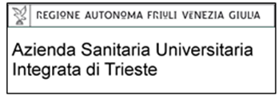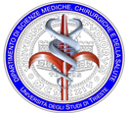

**Programma CCM - Progetto "L'approfondimento dei fattori di rischio e l'individuazione delle soluzioni per le aziende attraverso le attività di vigilanza e assistenza da parte delle Istituzioni”**

**CONVOCAZIONE AL COLLOQUIO**

* La selezione si svolgerà il giorno **5 febbraio 2018 alle ore 10.00**, presso il Dipartimento di Prevenzione al 1° piano – stanza 130 - via Paolo de Ralli 3 a Trieste.
* Ogni candidato dovrà presentarsi, **munito di un documento di identità in corso di validità**.

**Trieste, 29.01.2018**